Miestne zastupiteľstvo MČ Bratislava – Rusovce

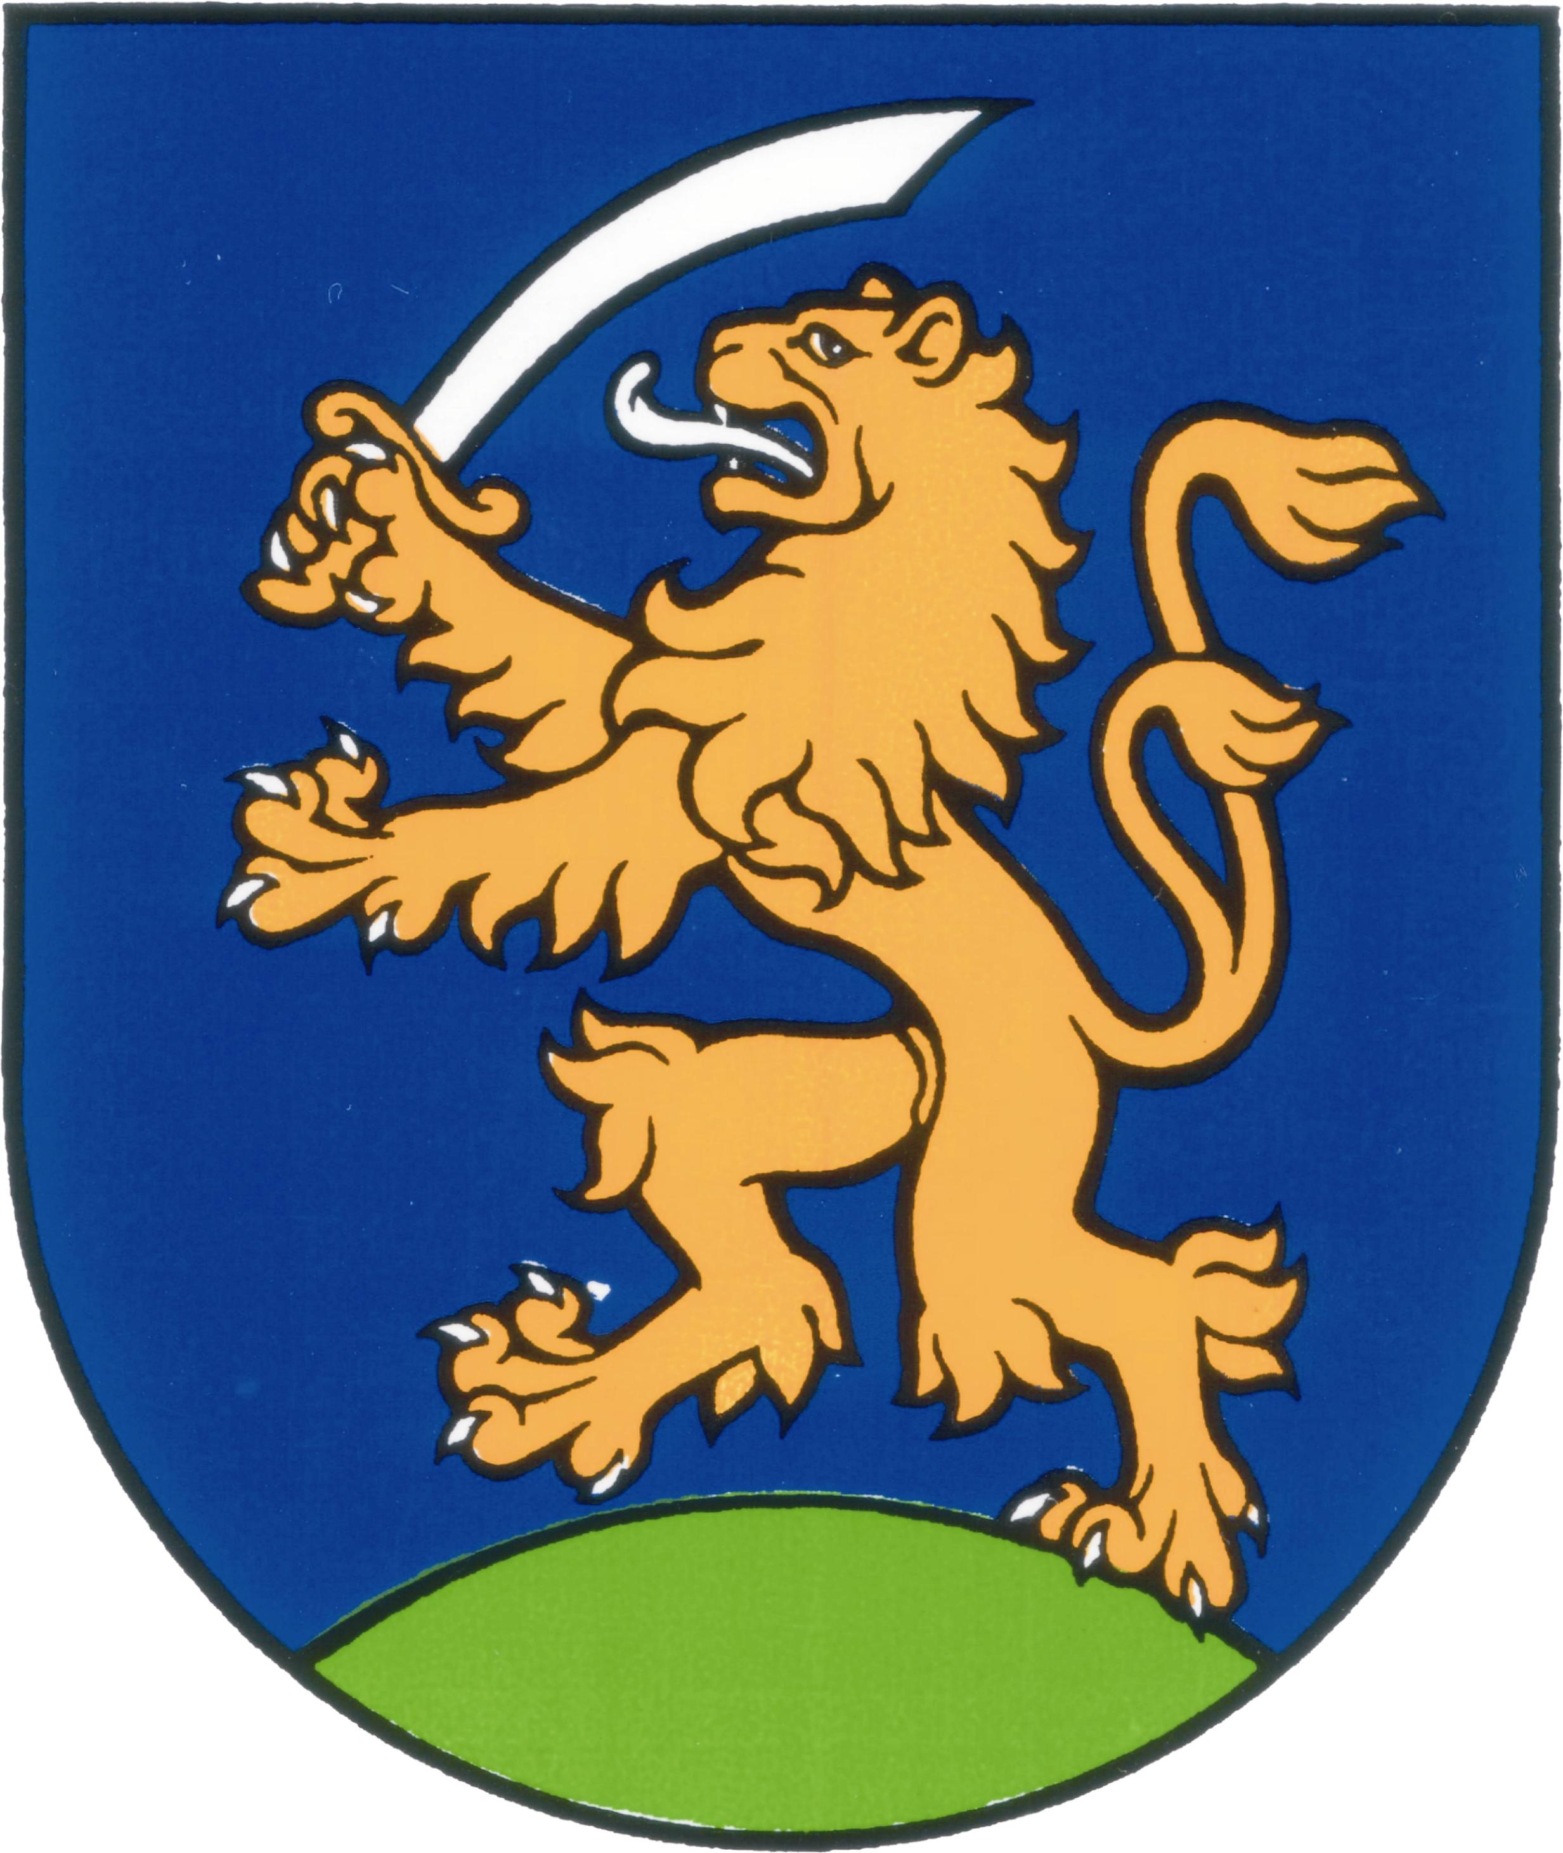

UZNESENIA č. 405 - 411
zo zasadnutia miestneho zastupiteľstva
MČ Bratislava – Rusovce dňa 20.3.2014

Program:

- Kontrola plnenia uznesení
  - Uzn. č. 405/2014

- N Á V R H Všeobecne záväzného nariadenia MČ Bratislava – Rusovce o vyhradení miest na umiestňovanie volebných plagátov počas volebnej kampane vo voľbách do Európskeho parlamentu 2014 v MČ Bratislava – Rusovce podľa zákona . 331/2003 Z. z. v znení neskorších predpisov
  - Uzn. č. 406/2014

- Spolufinancovanie územného plánu zóny pamiatkovej zóny Rusovce – II. etapa
  - Uzn. č. 407/2014

- Prenájom pozemkov registra „C“ v k. ú. Rusovce - parc.č. 190/8 zastavaná plocha a nádvorie vo výmere 30 m² , - parc.č. 190/9 zastavaná plocha a nádvorie vo výmere 57 m² , parc.č. 190/10 ostatná plocha vo výmere 28 m, prenájom častí pozemkov registra „E“ v k. ú. Rusovce: - parc. č. 155/1, zastavané plochy a nádvoria, vo výmere 50 m² , - parc. č. 155/3, zastavané plochy a nádvoria, vo výmere 13,5 m2 (Hupka)
  - Uzn. č. 408/2014

- Návrh na vyradenie vozidla Multicar/25 EČ BA 657 GT
  - Uzn. č. 409/2014

- Prenájom časti pozemku registra „C“ parc. č. 1142/1 v k.ú. Rusovce vo výmere 663 m², ako prípad hodný osobitného zreteľa – predĺženie doby nájmu
  - Uzn. č. 410/2014

- Schválenie podmienok na vypísanie verejnej obchodnej súťaže na prenájom nebytových priestorov v celkovej výmere 99,6 m², na Gerulatskej ulici č. 62/12 v
- k .ú. Rusovce
  - Uzn. č. 411/2014

Kontrola plnenia uznesení

Uznesenie č. 405
zo dňa 20. 3. 2014

Miestne zastupiteľstvo
berie na vedomie správu o kontrole plnenia uznesení k 20. 3. 2014

N Á V R H Všeobecne záväzného nariadenia MČ Bratislava – Rusovce o vyhradení miest na umiestňovanie volebných plagátov počas volebnej kampane vo voľbách do Európskeho parlamentu 2014 v MČ Bratislava – Rusovce podľa zákona . 331/2003 Z. z. v znení neskorších predpisov

Uznesenie č. 406
zo dňa 20. 3. 2014

Miestne zastupiteľstvo
schvaľuje Všeobecne záväzné nariadenie MČ Bratislava – Rusovce o vyhradení miest na umiestňovanie volebných plagátov počas volebnej kampane vo voľbách do Európskeho parlamentu 2014 v MČ Bratislava – Rusovce podľa zákona . 331/2003 Z. z. v znení neskorších predpisov

Spolufinancovanie územného plánu zóny pamiatkovej zóny Rusovce – II. etapa

Uznesenie č. 407
zo dňa 20. 3. 2014

Miestne zastupiteľstvo
schvaľuje
A/ spoluúčasť MČ na projekte „Územný plán pamiatkovej zóny Bratislava – Rusovce – podmienka zápisu Gerulaty do zoznamu UNESCO – II. etapa“ vo výške 5 % z predpokladanej hodnoty projektu, podaného na MK SR na rok 2014, t.j. 1 134.- €

B/ v prípade, že MK SR neposkytne na tento účel dotáciu na rok 2014, uznesenie stráca platnosť

Prenájom pozemkov registra „C“ v k. ú. Rusovce - parc.č. 190/8 zastavaná plocha a nádvorie vo výmere 30 m² , - parc.č. 190/9 zastavaná plocha a nádvorie vo výmere 57 m² , parc.č. 190/10 ostatná plocha vo výmere 28 m, prenájom častí pozemkov registra „E“ v k. ú. Rusovce: - parc. č. 155/1, zastavané plochy a nádvoria, vo výmere 50 m² , - parc. č. 155/3, zastavané plochy a nádvoria, vo výmere 13,5 m2

Uznesenie č. 408
zo dňa 20. 3. 2014

Miestne zastupiteľstvo
schvaľuje prenájom pozemkov registra „C“ v k. ú. Rusovce parc.č. 190/8 zastavaná plocha a nádvorie vo výmere 30 m², parc.č. 190/9 zastavaná plocha a nádvorie vo výmere 57 m², parc.č. 190/10 ostatná plocha vo výmere 28 m² a prenájom častí pozemkov registra „E“ v k. ú. Rusovce parc. č. 155/1, zastavané plochy a nádvoria, vo výmere 50 m², parc. č. 155/3, zastavané plochy a nádvoria, vo výmere 13,5 m², Romanovi Hupkovi s manželkou Martinou, bytom Irkutská 1/A, 851 10 Bratislava, v zmysle zákona č. 138/1991 Zb. o majetku obcí v znení neskorších zmien a doplnkov podľa § 9a ods. 8b, za cenu nájmu 0,83 €/m²/rok od 1.4.2014 na dobu pätnásť rokov rokov na účel vytvorenia predzáhradky, postavenie prístrešku a umiestnenia a užívania dočasnej garáže s výjazdom cez pozemok registra „E“ parc.č. 155/3, s podmienkou, že žiadateľ uhradí nájomné za tri roky nájmu spätne na pozemkoch, kde je umiestnený prístrešok, počas ktorých majetok bez právneho dôvodu skutočne užíval

Návrh na vyradenie vozidla Multicar/25 EČ BA 657 GT

Uznesenie č. 409
zo dňa 20. 3. 2014

Miestne zastupiteľstvo
schvaľuje vyradenie a zošrotovanie vozidla Multicar/25 EČ BA 657 GT

Prenájom časti pozemku registra „C“ parc. č. 1142/1 v k.ú. Rusovce vo výmere 663 m², ako prípad hodný osobitného zreteľa – predĺženie doby nájmu

Uznesenie č. 410
zo dňa 20. 3. 2014

Miestne zastupiteľstvo
schvaľuje prenájom časti pozemku registra „C“ parc. č. 1142/1, zastavaná plocha a nádvorie vo výmere 663 m², k.ú. Rusovce, na obdobie 40 rokov, za cenu 1,10 € /m²/rok , spoločnosti Profi Estate SK, s.r.o., Palackého 22, 811 02 Bratislava, ako prípad hodný osobitného zreteľa, v zmysle zákona č. 138/1990 Zb. o majetku obcí v znení neskorších zmien a doplnkov, ako kompenzáciu za zbúranie plotu, v zmysle žiadosti zo dňa 14. 3. 2014.

Schválenie podmienok na vypísanie verejnej obchodnej súťaže na prenájom nebytových priestorov v celkovej výmere 99,6 m², na Gerulatskej ulici č. 62/12 v k .ú. Rusovce

Uznesenie č. 411
zo dňa 20. 3. 2014

Miestne zastupiteľstvo
neschvaľuje vypísanie verejnej obchodnej súťaže na prenájom nebytových priestorov v celkovej výmere 99,6 m², na Gerulatskej ulici č. 62/12 v k .ú. Rusovce

Zapísala: Mária Jajcajová
V Bratislave dňa 21. 3. 2014 4

Dušan Antoš
starosta

